दररोज हळदीचे पाणी पिण्याचे आरोग्य फायदे

**TIMESOFINDIA.COM | 23 ऑक्टोबर 2021, 16:00 IST रोजी शेवटचे अपडेट केलेशेअर करा**[fbshare](javascript://)[twshare](javascript://)[पिनशेअर](javascript://)***टिप्पण्या ( 3 )***

**01 /7दररोज हळदीचे पाणी पिण्याचे आरोग्य फायदे**

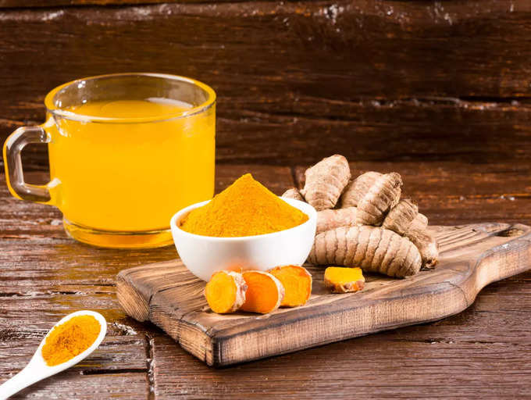

हळदी, ज्याला सामान्यतः हळदी म्हणतात, सर्व भारतीय घरांमध्ये स्वयंपाकाचा अविभाज्य भाग आहे. करींचा चमकदार पिवळा रंग त्यात वापरल्या जाणाऱ्या हळदीमुळे असतो. हे केवळ अन्नात रंग आणत नाही तर इतर अनेक अतिरिक्त फायदे आहेत.

हळदीचा उपयोग अनेक वर्षांपासून औषधी गुणधर्मांसाठी केला जात आहे. तुमच्या करीमध्ये चमक जोडण्याव्यतिरिक्त, हळदीचे सेवन करण्याचा एक सोपा मार्ग म्हणजे हळदीचे पाणी. हळदीचे पाणी आपली प्रतिकारशक्ती वाढवते, विषारी पदार्थ बाहेर टाकण्यास मदत करते आणि हंगामी सर्दी आणि फ्लूपासून दूर ठेवते. हळदीच्या पाण्याचे आणखी फायदे आणि ते तयार करण्याची योग्य पद्धत येथे आहेत.

अधिक वाचा: [आपण भात का खाला पाहिजे याची शीर्ष 10 कारणे](https://timesofindia.indiatimes.com/life-style/health-fitness/diet/top-10-reasons-why-you-must-eat-rice/articleshow/87160475.cms" \t "_blank)

**02 /7संधिवात वेदना**

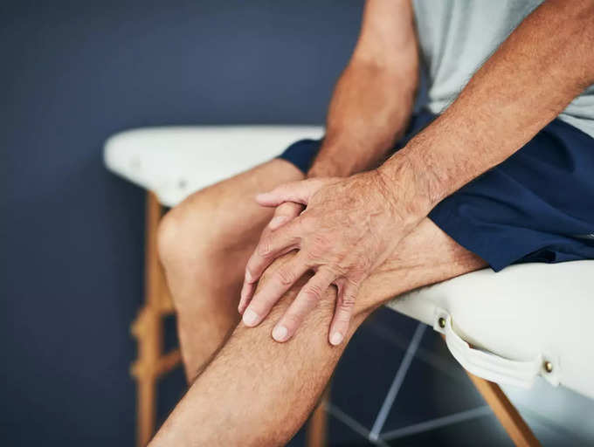

सांधेदुखी ही आजकाल महिलांना भेडसावणारी समस्या आहे. हळदीमध्ये दाहक-विरोधी गुणधर्म असतात, ज्यामुळे संधिवात वेदना कमी होण्यास मदत होते. एक ग्लास हळदीचे पाणी प्यायल्याने सांधेदुखी दूर होण्यास मदत होते.

**03 /7रोगप्रतिकारशक्ती वाढवते**

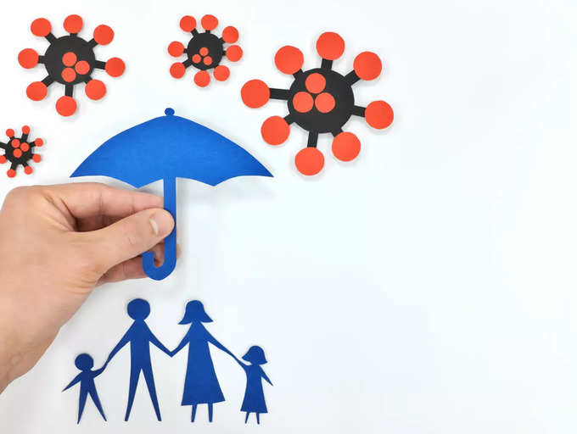

हळदीतील कर्क्युमिन तुमची प्रतिकारशक्ती निर्माण करण्यास मदत करते, जे रोग दूर ठेवण्यास मदत करते. हळदीतील बॅक्टेरियाच्या वाढीस प्रतिबंध करणारा पदार्थ गुणधर्म संपूर्ण आरोग्यासाठी चांगला बनवतात. हे फ्री-रॅडिकल नुकसान टाळते आणि रोगांपासून दूर ठेवते.

**04 /7वजन पाहणाऱ्यांसाठी चांगले**



वजन कमी करण्यासाठी आवश्यक असलेली मूलभूत गोष्ट म्हणजे पचनसंस्था निरोगी ठेवणे. आहारात हळदीचा समावेश केल्यास पचनक्रिया सुधारते. आणि जेव्हा तुम्ही ते पाण्यासोबत सेवन करता तेव्हा ते तुमचे चयापचय वाढवते आणि तुम्हाला किलो कमी करण्यास मदत करते.

**05 /7त्वचेसाठी चांगले**

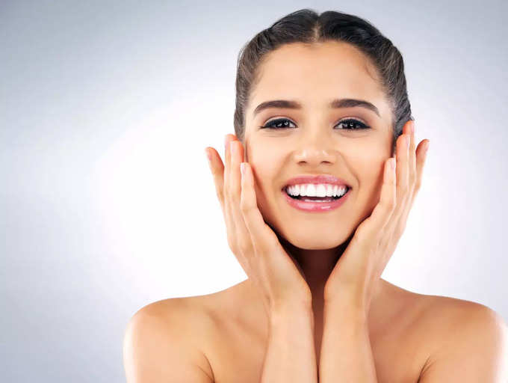

हळदीमध्ये अँटिऑक्सिडेंट असतात, जे तुमच्या त्वचेसाठी उत्तम असतात. हळदीच्या पाण्याचे सेवन केल्याने मुक्त रॅडिकल्सचे नुकसान टाळण्यास मदत होते ज्यामुळे तुम्ही वृद्ध दिसता. हे नियमितपणे सेवन केल्याने तुमची त्वचा तरुण आणि चमकदार राहते.

**06 /7डिटॉक्सिफिकेशन**

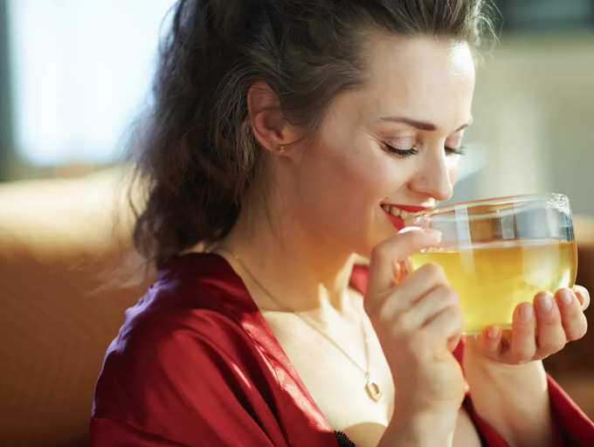

डिटॉक्सिफिकेशन म्हणजे तुमच्या शरीरातील सर्व कचरा आणि विषारी पदार्थ काढून टाकणे. आपण आपल्या अन्न, वातावरण आणि हवेद्वारे दररोज वेगवेगळ्या विषारी रसायनांच्या संपर्कात येतो. हे वातावरण तुम्हाला आजारी बनवू शकते. शरीर निरोगी ठेवण्यासाठी हा कचरा काढून टाकणे महत्त्वाचे आहे. एक ग्लास हळदीचे पाणी पिल्याने शरीरातील डिटॉक्सिफिकेशन मदत होते.

**07 /7हळदीचे पाणी बनवण्याची योग्य पद्धत**

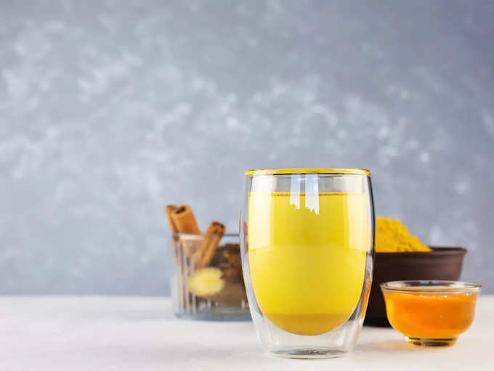

एक लहान तवा घ्या, त्यात एक कप पाणी घाला आणि एक उकळी आणा. आता 2 चिमूट हळदी घाला, मिक्स करा आणि 1-2 मिनिटे उकळू द्या. पाणी गाळून घ्या आणि गरम करा. चव वाढवण्यासाठी तुम्ही थोडे मध देखील घालू शकता.